Annexe
Vaccination contre la COVID-19 en milieu scolaire
Documents nécessaires à la vaccination des élèves
- Notice explicative à destination des parents d’élèves et des élèves
- Autorisation à la vaccination contre la COVID-19
- Questionnaire de santé vaccination contre la COVID-19
- Mentions d’information informatiques et libertés

Notice explicative
Vaccination contre la COVID-19 des collégiens et lycéens
La vaccination des adolescents contre la COVID-19 est aujourd’hui fortement recommandée par les autorités sanitaires dès l’âge de 12 ans révolus. Elle n’est pas obligatoire. Elle est gratuite, c’est-à-dire qu’elle est intégralement prise en charge par l’Assurance Maladie, sans avance de frais.

- Pour être vacciné, votre enfant devra se munir de l’un de vos numéros de sécurité sociale. Ce numéro figure sur votre carte vitale et sera à reporter sur le questionnaire de santé. Les mineurs de 16 ans et plus qui possèdent une carte vitale à leur nom devront s’en munir.
La vaccination de l’adolescent doit être autorisée par l’un des deux parents s’il est âgé de moins de 16 ans.
Les mineurs de plus de 16 ans n’ont pas besoin d’y être autorisés par leurs parents pour se faire vacciner.

- Le formulaire d’autorisation doit être complété, signé et retourné dès que possible au collège ou au lycée de l’élève pour qu’il puisse bénéficier de la vaccination dans le cadre scolaire.
La vaccination se fait dans le strict respect des règles qui encadrent l’utilisation des produits de santé. Comme pour tout type de vaccins, les vaccins contre la Covid-19 peuvent occasionner des effets indésirables, majoritairement bénins, après leur administration. Les plus communément rapportés sont : une douleur à l’endroit de l’injection, de la fatigue, des maux de tête, des douleurs musculaires ou articulaires, quelques frissons et un peu de fièvre. Ces troubles sont sans gravité et disparaissent rapidement.

- Vous devez compléter et signer le questionnaire de santé. Votre enfant devra l’apporter et le remettre directement à l’équipe de vaccination à chacune des injections. Les mineurs de plus de 16 ans peuvent remplir seuls ce document.

Les équipes mobiles comme les centres de vaccination sont composés par des personnels qualifiés et équipés pour la vaccination des adolescents. Ces derniers sont présents pour vérifier l’absence de contre-indications, accompagner et informer les adolescents, ainsi que pour répondre à toute difficulté qui pourrait survenir tout au long de son parcours.

- Il sera demandé aux collégiens et lycéens le jour de l’injection s’ils sont d’accord pour se faire vacciner.
Les centres de vaccination et les équipes mobiles utiliseront le vaccin Comirnaty de Pfizer ou le vaccin Spikevax de Moderna pour vacciner les collégiens et les lycéens. Ces vaccins nécessitent deux injections espacées d’au moins 21 jours. Une seconde opération de vaccination sera donc proposée à votre enfant pour la deuxième dose.

Les adolescents ayant déjà été contaminés par la Covid-19 n’auront besoin que d’une seule dose s’ils présentent une preuve d’infection antérieure à la Covid-19 lors de leur prise en charge par les personnels de l’équipe mobile ou du centre de vaccination. Un test rapide d’orientation diagnostique sérologique (TROD) pourra leur être proposé. Ce test, réalisé à partir d'une goutte de sang prélevée au bout du doigt, permet de déterminer si l’élève a déjà été infecté par la Covid-19. Si le test est positif, l’élève n’aura besoin que d’une seule injection pour compléter son schéma vaccinal.

- Si votre enfant a déjà été infecté par la covid-19, vous pouvez joindre une copie du certificat de test positif de plus de deux mois (PCR, antigénique ou sérologique) avec le questionnaire de santé.
Vous n’êtes pas obligés de faire vacciner votre enfant dans le cadre scolaire.

- Vous conservez la possibilité de le faire vacciner selon d’autres modalités, par exemple par un médecin, un pharmacien, un infirmier ou dans le centre de vaccination de votre choix.
Pour toutes questions relatives à la vaccination, vous pouvez consulter le site du ministère des solidarités et de la santé ou vous renseigner auprès de votre médecin ou de votre pharmacien.

- Pour en savoir plus :

https://solidarites-sante.gouv.fr/grands-dossiers/vaccin-covid-19/

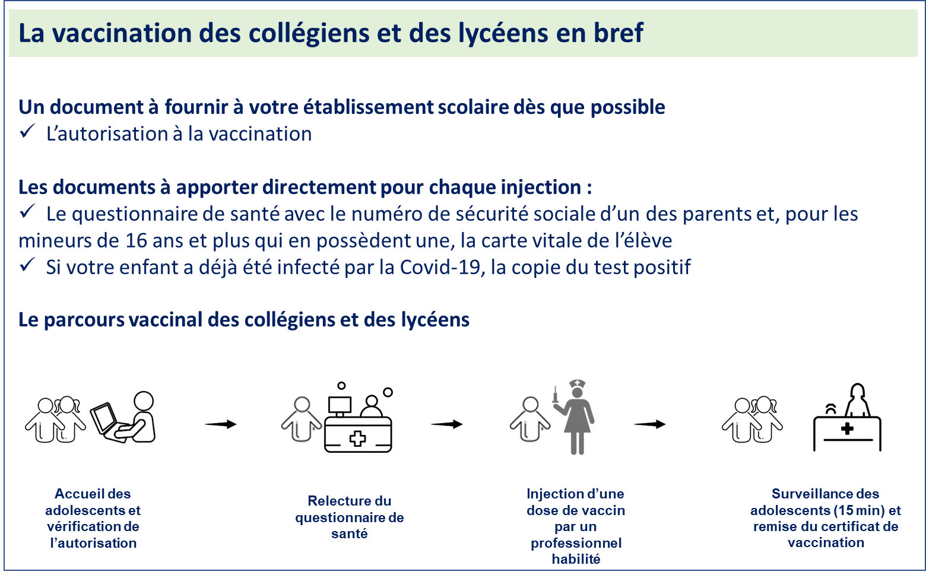

AUTORISATION A LA VACCINATION CONTRE LA COVID-19

Je soussigné(e),
Parent 1 : ________________________________
Parent 2 (facultatif) : ________________________________
certifiant agir en qualité de parent exerçant l’autorité parentale / tuteur légal
Elève (uniquement pour les élèves âgés de 16 ans et plus) : ____________________________

autorise le Centre de vaccination de ________________________________ ou l’équipe mobile de vaccination opérant dans l’établissement ____________________________
- à vacciner mon enfant contre la Covid-19 / à me vacciner Oui Non
- à effectuer un test rapide d’orientation diagnostique sérologique (TROD) Oui Non

Nom : __________________________________________________________
Prénom : ________________________________________________________
Date de naissance : ________________________________________________
Classe : _________________________________________________________

Fait à ________________________________
Le _______________________

Signature(s)

QUESTIONNAIRE VACCINATION CONTRE LA COVID-19

Nom : ……………………………………………………………………...
Prénom : …………………………………………………………………..
Date de naissance : ……………………………………………………...
Avez-vous eu un test (PCR ou antigénique) positif au cours des trois derniers mois ? | Oui Non
Avez-vous de la fièvre aujourd’hui ? | Oui Non
Avez-vous reçu un vaccin au cours des dernières trois semaines?  Si oui, lequel : ……………………………………. | Oui Non
Avez-vous des antécédents d’allergie ou d’hypersensibilité à certaines substances ou avec d’autres vaccins ? | Oui Non
Présentez-vous des troubles de la coagulation  (en particulier une baisse des plaquettes ou traitement anticoagulant) ? | Oui Non
Avez-vous fait un syndrome inflammatoire multi-systémique pédiatrique (PIMS) à la suite d’une infection par le SARS-Cov-2 ou d’une première injection ? | Oui Non
Etes-vous enceinte ? | Oui Non
Allaitez-vous ? | Oui Non
Numéro de sécurité sociale : ……………………………………………
Réservé au médecin
Date : ……./……../……….
Signature du médecin :

Mentions d’information informatiques et libertés :

Dans le cadre de ce dispositif, deux traitements de données dont vous trouverez les caractéristiques ci-dessous, sont mis en œuvre.

1. Les données strictement nécessaires à l’organisation de la vaccination dans le cadre scolaire (nom, prénom et classe de l’élève, autorisation de ses responsables légaux (O/N)) font l’objet d’un traitement mis en œuvre sous la responsabilité du ministre en charge de l’éducation nationale pour l’exécution d’une mission d’intérêt public au sens du e) de l’article 6 du règlement général sur la protection des données (RGPD) et à des fins statistiques de suivi de la vaccination dans le cadre scolaire.

Sont destinataires de ces données le chef d’établissement et les personnes habilitées par ce dernier ainsi que les responsables des équipes mobiles de vaccination mises en place sous l’égide des agences régionales de santé.

Ces données sont conservées au sein de l’établissement jusqu’à la fin de la campagne de vaccination dans l’établissement et en tout état de cause seront supprimées avant la fin de l’année scolaire en cours (elles seront supprimées au plus tard le 7 juillet 2022).

Les droits d’accès, de rectification, de limitation et d’opposition, prévus par les articles 15, 16, 18 et 21 du RGPD, s’exercent auprès du chef d’établissement.
2. L’ensemble des données collectées par le biais de l’autorisation à la vaccination et du questionnaire de santé sont transmises aux équipes mobiles de vaccination ou aux centres de vaccination qui en assurent la conservation, dans des conditions propres à en garantir la confidentialité, jusqu’à extinction des délais de recours.

Ces données sont enregistrées dans le système d’information national dénommé Vaccin-covid, mis en œuvre par la Caisse nationale d’assurance maladie et la Direction générale de la santé du ministère chargé des solidarités et de la santé, conformément aux dispositions du décret n° 2020-1690 du 25 décembre 2020 autorisant la création d'un traitement de données à caractère personnel relatif aux vaccinations contre la covid-19, qui précise notamment les destinataires des données.

Ce traitement d’intérêt public est nécessaire à l’organisation, la traçabilité et le suivi de la vaccination. Ses finalités sont précisées par le décret déjà mentionné.

Pour plus d’information sur ce traitement et vos droits sur les données de votre enfant et sur les vôtres: consultez le site du ministère des solidarités et de la santé (https://solidarites-sante.gouv.fr/ministere/article/donnees-personnelles-et-cookies).

Pour exercer ces droits (accès, rectification, limitation, voire opposition), nous vous invitons à adresser une demande écrite soit au directeur de l’organisme de rattachement (caisse primaire d’assurance maladie CPAM) ou de son délégué à la protection des données, soit sur l’espace prévu à cet effet du compte ameli de la personne.

Les données sont conservées pendant 10 ans pour assurer l’ensemble des obligations liées à la traçabilité de la vaccination.

Les données nécessaires à l’information et l’orientation des personnes vaccinées en cas d’apparition d’un risque nouveau lié au vaccin sont conservées pendant 30 ans dans une base dédiée.

Veuillez rayer les mentions inutiles
Par dérogation à l’art. 371-1 du code civil, la vaccination contre la Covid-19 peut être pratiquée à sa demande sur le mineur de 16 ans et plus.
Un test rapide d’orientation diagnostique sérologique (TROD) pourra être proposé. Ce test, réalisé à partir d'une goutte de sang prélevée au bout du doigt, permet de déterminer si l’élève a déjà été infecté par la Covid-19. Si le test est positif, l’élève n’aura besoin que d’une seule injection pour compléter son schéma vaccinal.
Le même numéro de sécurité sociale doit être utilisé pour les deux injections.

